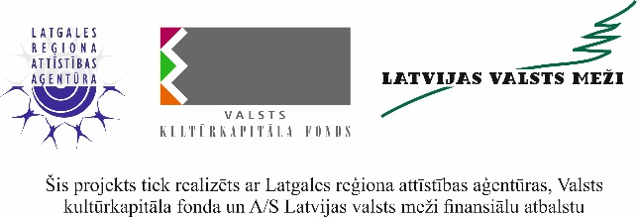
Mācību semināru cikls kultūras darbiniekiem
“Publiskā runa. Sabiedrības iesaiste.”
Projekta “Latgales reģiona kultūras jomas darbinieku kapacitātes celšana II” ietvaros

Darba kārtība
Laiks: no 2022.gada 19.maija līdz 9.jūnijam
Vieta: tiešsaistē ZOOM platformā
Mērķa grupa: Daugavpils pilsētas un visa Latgales reģiona kultūras darbinieki/jomas speciālisti, t.sk. radošo industriju pārstāvji.

19.05.2022.  Sākums plkst. 9:30 | “Pārliecinoša prezentācija klātienē un attālināti” 4h / Krista Vāvere  Vai labas publiskās runas prasmes ir talanta vai treniņa rezultāts? Darbs ar runas saturu un struktūru. Vēstījuma formulējums atbilstoši runas mērķim un auditorijai. Neverbālā komunikācija. Metodes stresa mazināšanai.
26.05.2022.  Sākums plkst. 10:00 | “Drosme un kopiena” 2 h / Ieva Niedre  Kopienas saliedēšana un aktivizēšana ar kopienu mākslas palīdzību. Kopienas teātris ir visaptverošs nosaukums metožu kopumam, kas sevī iekļauj dokumentālo teātri, atsevišķas skolu teātru formas, muzeju teātri, stāstniecību, vietai pielāgotu un procesā jaunradītu teātri.
09.06.2022.  Sākums plkst. 10:00 | “Savējie un citi kopienu procesos” 2h / Liene Jurgelāne  Interaktīvajā formātā dalībnieki tiks aicināti domāt par radošuma un iztēles lomu sociālā taisnīguma veicināšanas procesos, reflektēt par personīgo dzīvesstāstu un varas attiecību ietekmi uz kopienu praksēm, kā arī pētīt praktiskus rīkus ciešu un vienlīdzīgu attiecību veidošanai darbā ar dažādām kopienām (plašā šī jēdziena izpratnē).

